新 书 推 荐

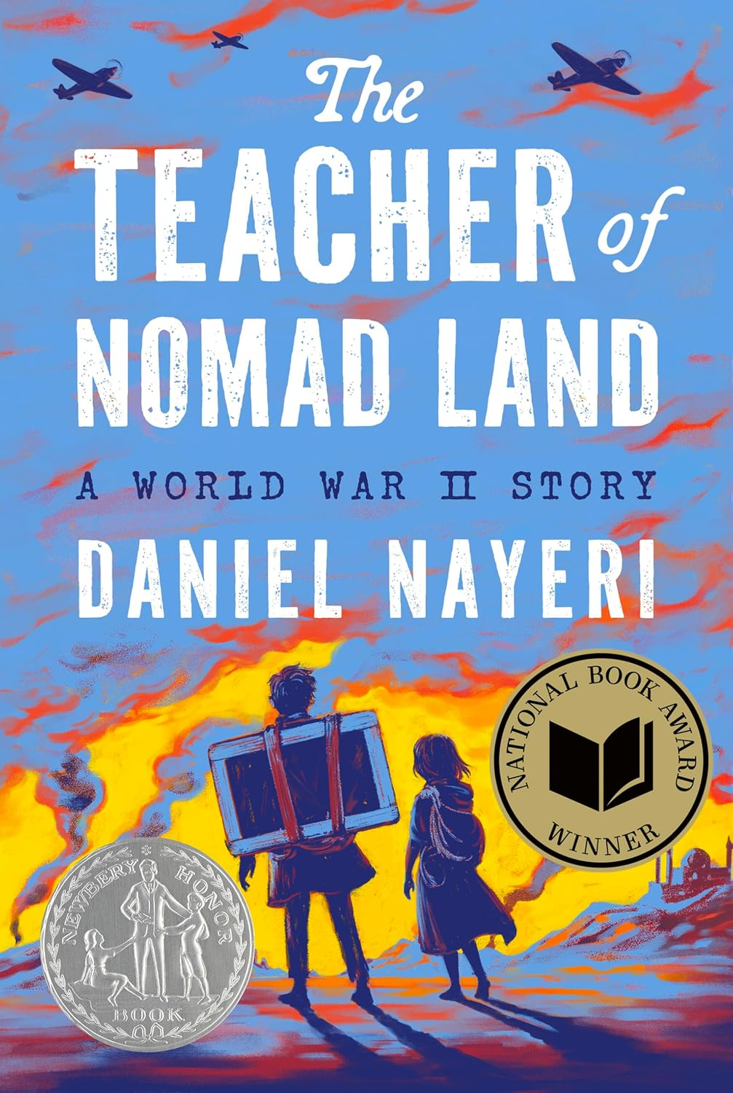
中文书名：《游牧之地的教师：一个第二次世界大战的故事》
英文书名：The Teacher of Nomad Land: A World War II Story
作 者：Daniel Nayeri
出 版 社：LEVINE QUERIDO
代理公司：Biagi/ANA
页 数：192页
出版时间：2025年9月
代理地区：中国大陆
审读资料：电子稿
类 型：儿童文学

- 2026年纽伯瑞荣誉奖(Newbery Honor)获奖作品
- 2025年美国国家图书奖(National Book Award) 获奖作品
- 2025年度最佳图书(Best Books of the Year 2025)：亚马逊(Amazon)、美国国家公共电台(NPR)、《纽约时报》(The New York Times)、《柯克斯书评》(Kirkus)、《书架观察》(Shelf Awareness)、《书单》(Booklist)
- 六项星级评论(Six Starred Reviews)
- 《今日美国》(USA Today) 畅销书
- 亚马逊2025年度最佳儿童图书第1名
- 常识媒体(Common Sense Media) 推荐
- JLG金标准(JLG Gold Standard)
- 独特的二战视角与深刻人文内核：作品从二战中的伊朗切入，讲述了一个在中立国夹缝中求生的故事。核心主题超越了战争本身，深刻探讨了“教育、语言、翻译”在沟通不同信仰、国度和文化，乃至促成和平与理解方面的巨大力量。
- 卓越的创作者背景与叙事功底：作者丹尼尔·纳耶里出生于伊朗，童年曾有难民经历，这为故事注入了无可替代的真实性与情感深度。他创作了多部面向青少年读者的作品，包括《一切悲伤都不真实（一个真实的故事） 》(EVERYTHING SAD IS UNTRUE (A TRUE STORY))(荣获普林兹奖(Printz Award)、克里斯托弗奖(Christopher Medal) 及中东图书奖(Middle East Book Award)) 、《萨米尔的多重刺杀：一个卖梦者的故事》(THE MANY ASSASSINATIONS OF SAMIR, THE SELLER OF DREAMS)(荣获纽伯瑞荣誉奖(Newbery Honor)) ，以及《游牧之地的教师》(THE TEACHER OF NOMAD LAND)(荣获美国国家图书奖(National Book Award)、纽伯瑞荣誉奖(Newbery Honor)) 。
- 本书非常适合喜爱《偷书贼》(The Book Thief)、《难民》(Refugee) 与《翻转人生》(Inside Out and Back Again) 的读者。

内容简介：

在第二次世界大战的阴影下，一对失去双亲的兄妹踏上穿越伊朗群山的危险旅程——在一个支离破碎的世界中，唯有找到共同语言，才能求得生存。

1941年，德国军队正横扫欧洲。伊朗虽为中立国，却一侧被英国军队占领，另一侧则驻扎着苏联军队。士兵充斥着伊斯法罕(Isfahan) 的茶馆，纳粹间谍在小巷中出没。

巴巴克(Babak)与他年幼的妹妹刚刚失去了父亲。成为孤儿的他们，担心被迫分离，于是制定了一个计划：巴巴克将接替父亲的旧职，成为游牧民的教师。他背着一块黑板，携带一袋教科书，与妹妹一同出发，寻找那些每年穿越群山迁徙的游牧部落。

在这段危机四伏的旅途中，他们遇到了一名躲避纳粹间谍追捕的犹太男孩。从那一刻起，三人被卷入了一场关乎生死的逃亡竞赛。

在第二次世界大战的宏大背景之下，这是一场发生在遥远之地的史诗般冒险。在士兵、坦克与飞机的喧嚣之中，不同信仰与国度的年轻心灵，是否能够学会彼此理解、找到共同的语言？

叙事大师丹尼尔·纳耶里以严谨考证与震撼笔触，讲述了一段关于勇气、希望与教育改变力量的难忘故事，照亮了二战历史中一个鲜为人知的角落。

对于喜爱《偷书贼》(The Book Thief)、《难民》(Refugee) 与《翻转人生》(Inside Out and Back Again) 的读者来说，本书将是一段引人入胜、直至最后一页令人落泪的阅读体验。

媒体评论：

★“直击人心……巴巴克对妹妹的深切爱意，凸显了小说所传达的核心：即便身处悲剧之中，善意依然蕴含力量。细腻丰盈的描写与紧凑有力的情节，使这部作品沉浸感十足、意味深长。”——《出版人周刊》(Publishers Weekly)

“这是一个虚构却真实得令人信服的故事，读者几乎会觉得它必然发生过……群山、荒野与饱受苦难的城市构成了鲜活而粗粝的背景。人物形象，尤其是萨娜与本，真实得仿佛能听见他们说话时的呼吸。情节如同远航之船般紧密无间。而本书最动人的地方，在于它跨越文化与时间，揭示了一个根本性的真理：‘我们希望他人理解的，必须亲自去教会他们。’精彩绝伦。”——《纽约时报》(The New York Times)

“巴巴克与萨娜极具感染力且令人难忘，在这场影响数百万人的漫长而残酷的战争背景中，读者很容易与这两个孩子建立情感联系。由疲惫与饥饿引发的争吵等细节，使人物更显真实，也加深了读者的共鸣……作品出色地通过细节建构语境，引导读者从伊朗的视角理解这场更为宏观、熟悉的战争。”——《儿童图书中心公报》(Bulletin of the Center for Children's Books)

★“扣人心弦……这是一部极为亲密的叙事，描绘了一个夹在交战强权之间的中立国家，并自然融入了关于上帝、家庭与跨文化理解的哲学思考，指出真正倾听与自己不同的人，是一种神圣且具有转化力量的行为……这是对教育与同理心之力量的有力见证，即使在最危险的境遇中，它们也能照亮前路。”——《柯克斯书评》(Kirkus)

★“精致细腻的场景描写，以及通过巴巴克教授他人的努力所展现的坚定价值观，将激励读者。这是一部关于一个常被忽视的地区与历史时期的有力小说，凸显了通过沟通与共享语言建立联系的教育力量。”——《学校图书馆期刊》(School Library Journal)

“对‘翻译’所蕴含的促成和平力量的动人礼赞。”——《犹太纪事报》(Jewish Chronicle)

“没有人比丹尼尔·纳耶里更能捕捉传统叙事的韵味与精神。”—— Chris Abouzeid，贝尔蒙特书店(Belmont Books)

作者简介：


丹尼尔·纳耶里(Daniel Nayeri) 出生于伊朗，童年时期曾作为难民生活数年，八岁时随家人移居美国俄克拉荷马州。他创作了多部面向青少年读者的作品，包括《一切悲伤都不真实（一个真实的故事） 》(EVERYTHING SAD IS UNTRUE (A TRUE STORY))(荣获普林兹奖(Printz Award)、克里斯托弗奖(Christopher Medal) 及中东图书奖(Middle East Book Award)) 、《萨米尔的多重刺杀：一个卖梦者的故事》(THE MANY ASSASSINATIONS OF SAMIR, THE SELLER OF DREAMS)(荣获纽伯瑞荣誉奖(Newbery Honor)) ，以及《游牧之地的教师》(THE TEACHER OF NOMAD LAND)(荣获美国国家图书奖(National Book Award)、纽伯瑞荣誉奖(Newbery Honor)) 。他曾是一名职业糕点师；当他不写作或烘焙时，多半在玩桌游或骑摩托车。目前与家人居住在美国东海岸。

请将反馈信息发至：版权负责人
Email：Rights@nurnberg.com.cn
安德鲁·纳伯格联合国际有限公司北京代表处
北京市海淀区中关村大街甲59号中国人民大学文化大厦1705室, 邮编：100872
电话：010-82504106, 传真：010-82504200
公司网址：http://www.nurnberg.com.cn
书目下载：http://www.nurnberg.com.cn/booklist_zh/list.aspx
书讯浏览：http://www.nurnberg.com.cn/book/book.aspx
视频推荐：http://www.nurnberg.com.cn/video/video.aspx
豆瓣小站：http://site.douban.com/110577/
新浪微博：安德鲁纳伯格公司的微博_微博 (weibo.com)
微信订阅号：安德鲁纳伯格联合国际北京代表处

